**养鲫鱼冬天喂啥，人工养殖鲫鱼饲料配方**

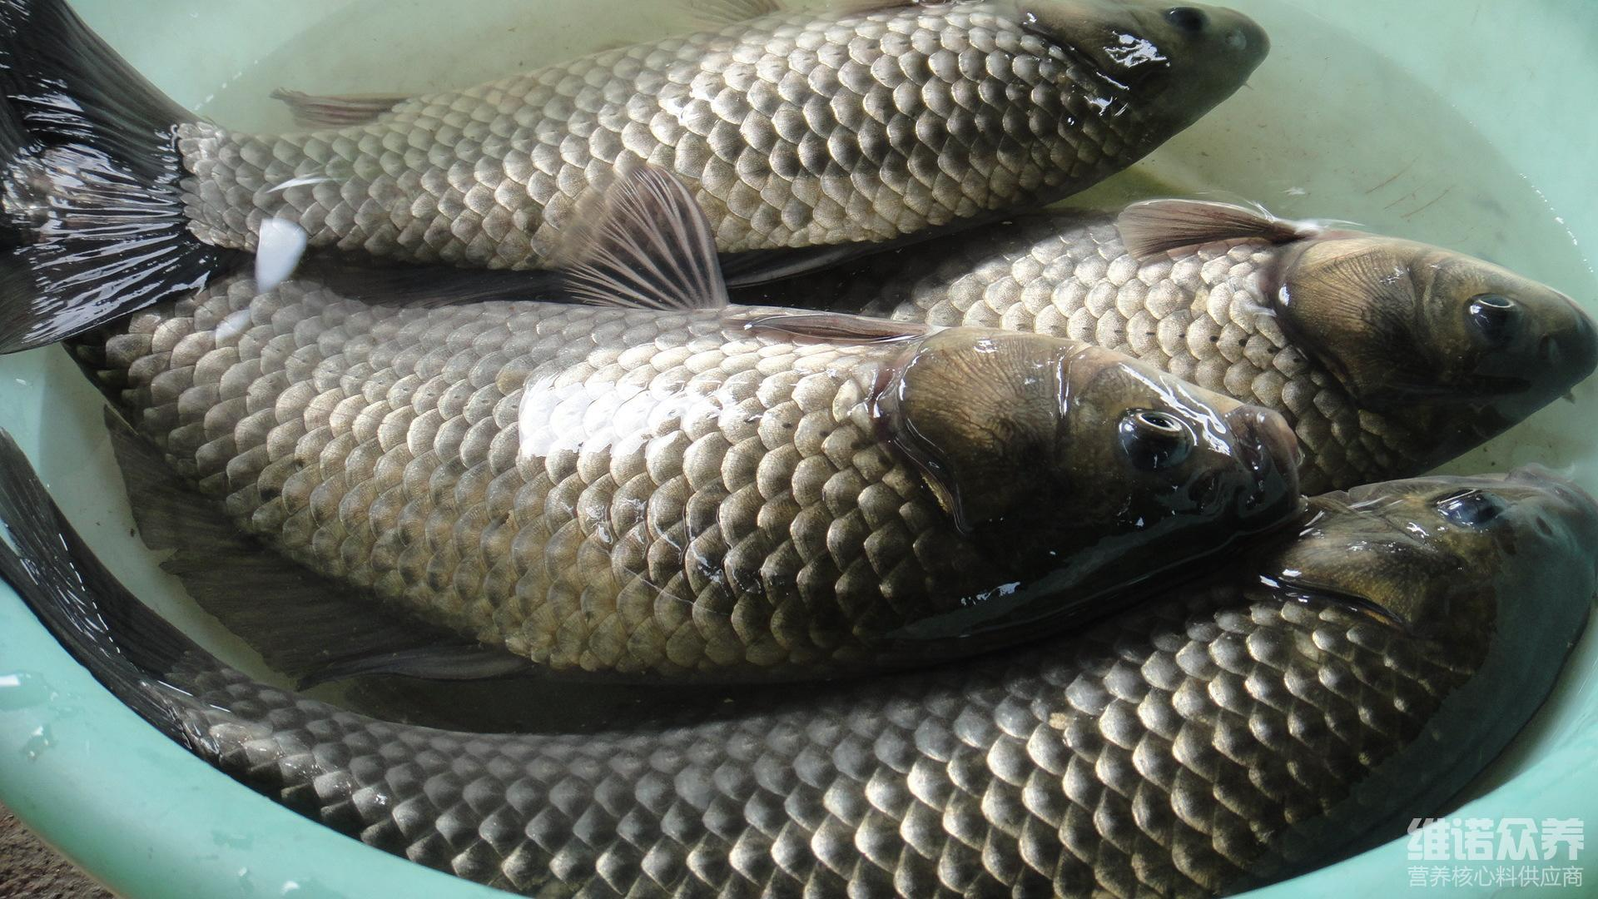

鲫鱼是常见的一种鱼类，使其生长快，适应能力强，人工养鲫鱼，饲喂很关键，自己配鱼饲料进行投喂，鲫鱼生长速度较快，食欲旺盛，促进消化、提高饲料利用率，日常饲喂要合理搭配，增加鲫鱼成率，提高养殖经济效益，那么养殖鲫鱼的过程中是如何自制饲料配方的？人工养饲喂什么好?一起来了解下吧。

一、鲫鱼饲料配方：

1、鱼粉15%、豆粕粉38%、玉米胚芽饼8.2%、白面4.5%、麸皮34%、维诺鱼用多维0.1%，维诺霉清多矿0.1%，维诺复合益生菌0.1%。

2、鱼粉15%、菜柏29.4%、玉米胚芽饼30%、豆粕10%、米糠8%、豆油7%、卵磷脂0.3、维诺鱼用多维0.1%，维诺霉清多矿0.1%，维诺复合益生菌0.1%。

​**鲫鱼养殖配方日粮**

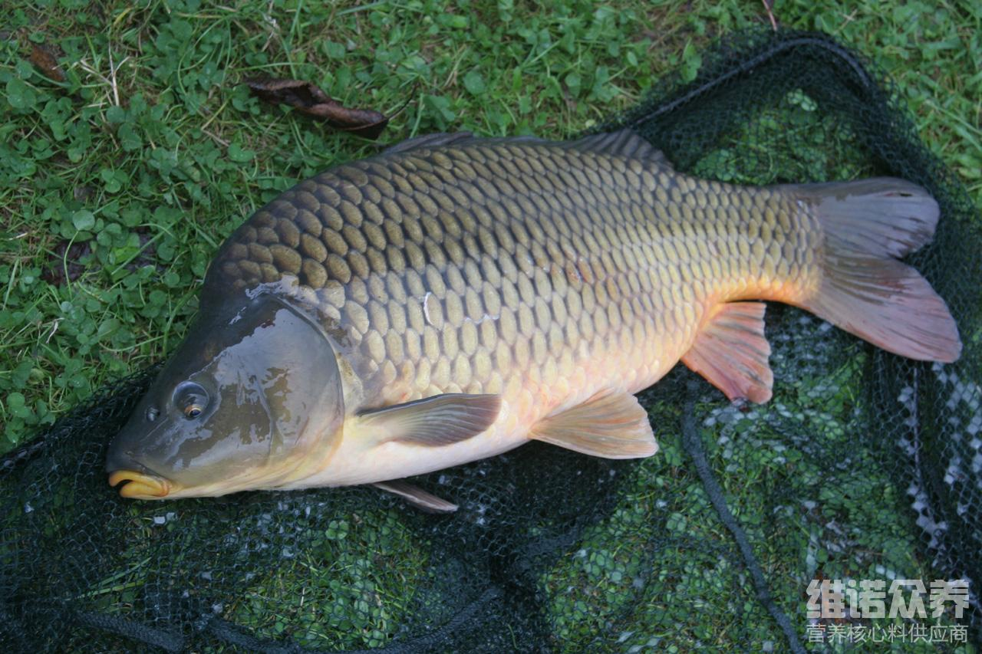

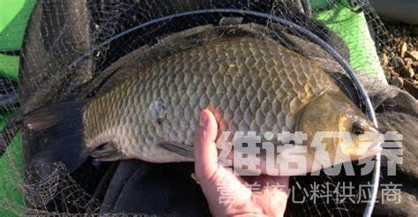

鲫鱼在我们日常生活中属于非常常见的一种鱼种，其适应性强、抗病能力好，要想鲫鱼生长的快，就要喂食有营养的粮食饲料，优质的饲料不仅节省成本，营养好、同时，提高抵抗力，满足各种营养需求。均衡营养成分，复合益生菌抗菌、容易肠道消化吸收，增强体质，鱼用多维增强鱼的免疫能力和抗应激能力，投喂合理配比，提高饲料报酬。